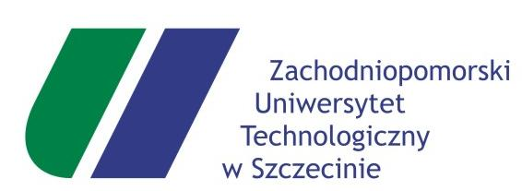

Znak Sprawy: ZUT/ATT/231-2080/6//01/18/GS

Pytania i odpowiedzi z dnia 19.11.2018 r.

Zamawiający informuje, że w dniu 19.11.2018 r. wpłynęło pytanie dotyczące zapytania ofertowego nr 111/2018 na Wykonanie Ekspertyzy Budowlanej stanu technicznego komina usytuowanego przy ul. Sikorskiego 39 ze wskazaniem programu prac zabezpieczających zgodnie z zaleceniami Miejskiego Konserwatora Zabytków
w Szczecinie.

Pytanie nr 1
Proszę o udostępnienie zaleceń Miejskiego Konserwatora Zabytków w Szczecinie

Odpowiedź na pytanie nr 1

W załączeniu zalecenia konserwatorskie dotyczące komina z dnia 23.02.2018 r.
(Załącznik nr 1)

Pytanie nr 2
Proszę o informację, czy w związku z instalowaniem na kominie urządzeń telefonii komórkowej były sporządzane odnośne ekspertyzy.

Odpowiedź na pytanie nr 2
Na kominie nie ma zamontowanych urządzeń telefonii komórkowej.

Pytanie nr 3
Czy ZUT dysponuje dokumentacją komina i jego posadowienia?

Odpowiedź na pytanie nr 3
Zachodniopomorski Uniwersytet Technologiczny w Szczecinie nie dysponuje dokumentacją komina i jego posadowienia.

Termin składania i otwarcia ofert pozostają bez zmian, tj. założenie w dniu 22.11.2018 r.
do godz. 10⁰⁰, a termin otwarcia w dniu 22.11.2018 r. o godz. 10³⁰.

Załącznik nr 1

